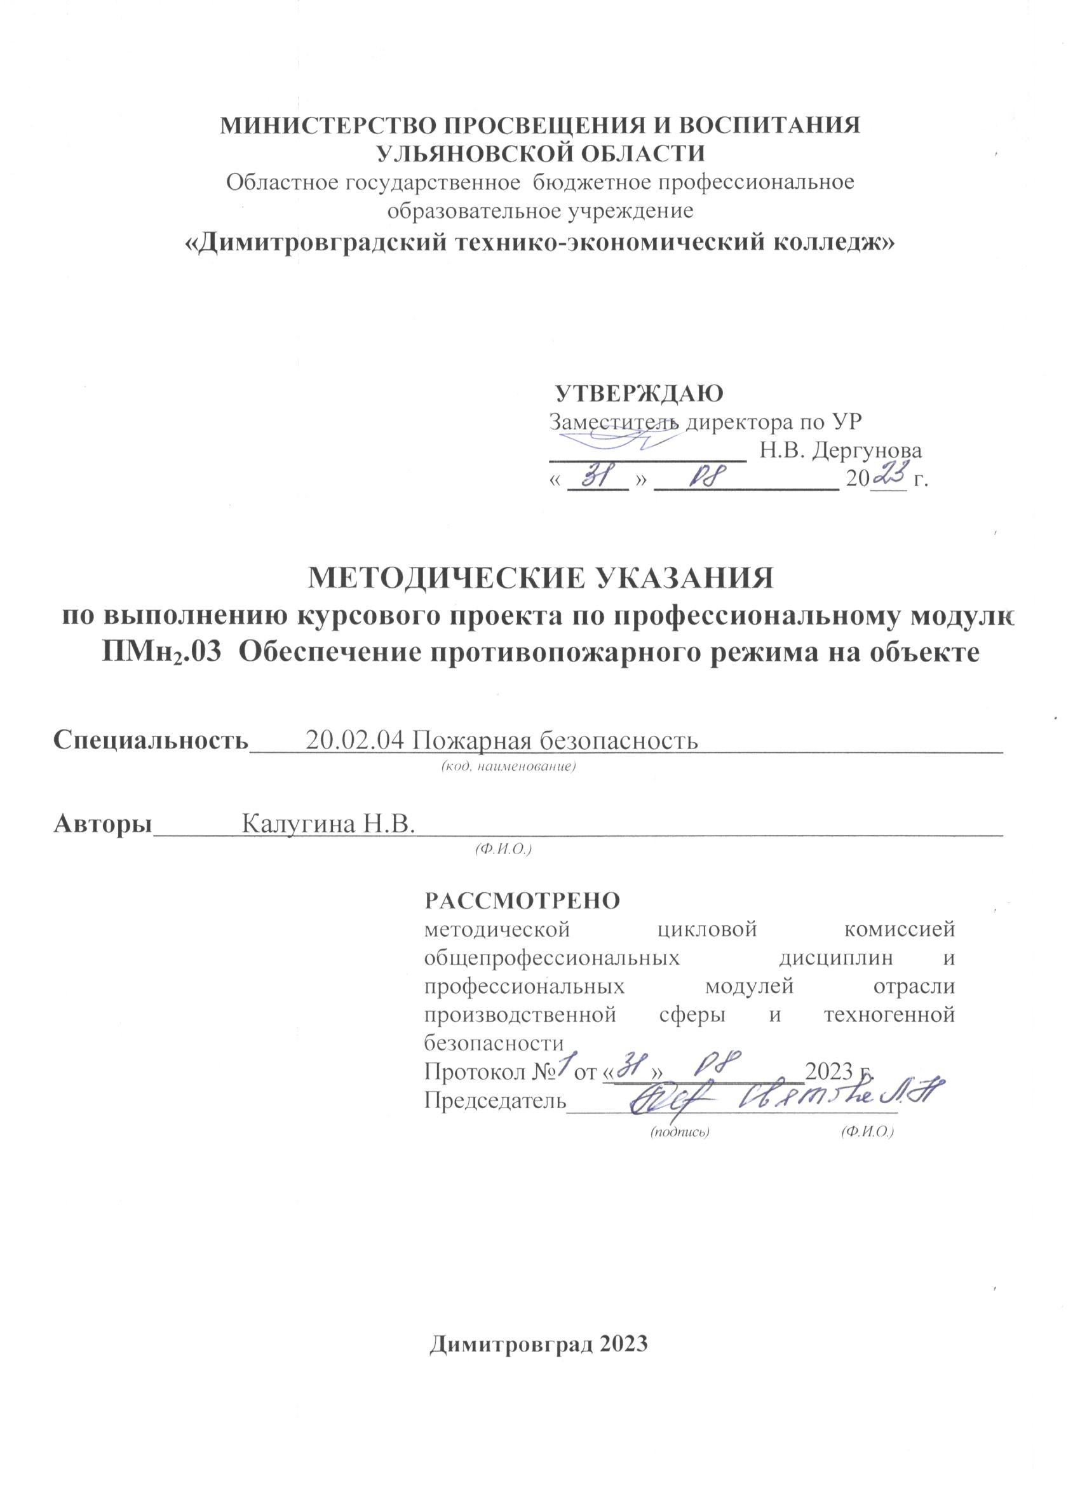

СОДЕРЖАНИЕ
Общие положения | 4
1 Содержание | 4
2 Структура работы | 4
3 Последовательность выполнения курсового проекта | 5
3.1 По разделу «Расчет системы пожарной сигнализации» | 5
4 Графическая часть | 9
Список литературы | 10
Приложения | 12
Приложение А Условные графические изображения строительных конструкций | 12
Приложение Б Примеры схем и оперативно-тактических характеристик объек тов | 16
Приложение В Примеры схем водоснабжения | 28

ОБЩИЕ ПОЛОЖЕНИЯ

Методическое пособие подготовлено с целью оказания помощи студентам в выполнении курсового проекта по ПМн₂.03 ОБЕСПЕЧЕНИЕ ПРОТИВОПОЖАРНОГО РЕЖИМА НА ОБЪЕКТЕ МДКн₂.03.02 ОРГАНИЗАЦИЯ ПОЖАРНО-ПРОФИЛАКТИЧЕСКИХ РАБОТ НА ОБЪЕКТАХ ЗАЩИТЫ.
Самостоятельная работа по выполнению курсового проекта направлена на совершенствование навыков в разработке мероприятий по обеспечению пожарной безопасности различных объектов экономики, торговли образования и культуры. Расчету основных характеристик объекта, связанных с обеспечением предупреждения и тушения пожаров, эвакуации людей и оснащения объекта системой пожарной сигнализации.
Прежде чем приступить к выполнению курсового проекта, необходимо ознакомиться с методическими указаниями, подобрать и изучить нормативную литературу.
Схемы объектов и их характеристики приведены в Приложении. Схемы водоснабжения в Приложении.

Представляемый материал курсового проекта.
Расчетно-пояснительная записка на 20-25 страницах, выполненная на листах формата А4 с необходимыми расчетами, схемами, рисунками, описаниями, выводами, предложениями и списком использованных литературных источников.

СОДЕРЖАНИЕ

На первом месте и, при необходимости, на последующих листах помещают содержание, включающее номера и наименования разделов и подразделов с указанием номеров листов. Содержание включается в общее количество листов данного документа.
Слово «Содержание» записывают в виде заголовка (симметрично тексту) с прописной буквы. Наименования, включенные в содержание, записывают строчными буквами, начиная с прописной буквы.
Названия разделов и подразделов не дописываются на 28мм до рамки. От- ступ для обозначения страниц составляет 8мм от рамки.

СТРУКТУРА РАБОТЫ

В зависимости от выбора студента курсовая работа может выполняться по направлению:
- Расчет системы пожарной сигнализации.
В зависимости от выбранного направления формируется содержание работы
по разделам.

ПОСЛЕДОВАТЕЛЬНОСТЬ ВЫПОЛНЕНИЯ КУРСОВОГО ПОЕКТА

По разделу «Расчет системы пожарной сигнализации»

Введение

Во введении описывается проблема пожаров. Показывается актуальность необходимости установки системы пожарной сигнализации. Обозначаются цели работы, ставятся задачи.
Например целями работы можно обозначить:
- изучение объекта со стороны необходимой для оснащения его СПС,
- изучение нормативной документации в сфере требований к пожарной сиг- нализации на объектах,
- изучение имеющегося на рынке оборудования на основании обзора пред- ложений фирм,
- получение навыков составления схем пожарной сигнализации,
- изучение электрических схем подключения приборов,
- получение навыков расчета электрических параметров шлейфов пожарной сигнализации.
За задачу можно принять:
- разработку проекта пожарной сигнализации для данного объекта.
Оперативно-тактическая характеристика объекта

Описание объекта
Описание системы обеспечения пожарной безопасности объекта капитально- го строительства.
На исследуемом объекте необходимо предусмотреть конструктивные, объ- емно-планировочные и инженерно-технические решения, обеспечивающие в слу- чае пожара:
- возможность эвакуации людей наружу до наступления угрозы их жизни и здоровью вследствие воздействия ОФП;
- возможность доступа личного состава пожарных подразделений и подачи средств пожаротушения к очагу пожара, а также проведения мероприятий по спа- сению людей и материальных ценностей;
- нераспространение пожара на рядом расположенные здания.
- наличие и исправное содержание средств борьбы с пожаром;
Все требования, выполняются в соответствии с действующими нормативно- техническими документами.

Пожарная безопасность объекта обеспечивается:
- системой предотвращения пожара;
- системой противопожарной защиты;
- организационно-техническими мероприятиями
Предотвращение пожара достигается предотвращением образования в горю- чей среде источников зажигания, максимально возможным применением пожаро- безопасных строительных материалов.

Противопожарная защита объекта достигается:
- применением ТСПЗ;
- применением средств пожаротушения и соответствующих видов пожарной техники;
- применением устройств, обеспечивающих ограничение распространения ОФП;
- объемно-планировочными и техническими решениями;
- регламентацией огнестойкости и пожарной опасности строительных кон- струкций и отделочных материалов;
- проектными решениями генерального плана по обеспечению пожарной без- опасности.
При описании ОТХ объекта обязательно должны указываться следующие па- раметры здания:
- линейные размеры (длина, ширина, высота) здания,
- линейные размеры (длина, ширина, высота) каждого помещения,
- масштаб поэтажных планов.
    - Прогноз развития пожара

Прогнозируется наиболее вероятный вариант возникновения и развития по- жара на объекте. Описывается путь распространения пламени и описывается ущерб от огня. Также оцениваются риски для людей связанные с пожаром.

Действия обслуживающего персонала (работников) объекта до прибы- тия пожарных подразделений
Описываются действия персонала объекта при возникновении пожара. Ин- струкция по действиям во время пожара с описанием обязанностей должностных лиц. Наличие ДПД и их действия. Перечень используемого оборудования для ту- шения и эвакуации людей и материальных ценностей.

Организация работ по спасению людей
Описание действий персонала объекта по реализации эвакуации сотрудников и посетителей, а также материальных ценностей.
Выбор системы пожарной сигнализации и оборудования для нее, со- ставление схем размещения и подключения оборудования

Требования нормативной документации к установке оборудования
Проводится работа с нормативной документацией по пожарной сигнализа- ции, а именно с¹⁵ и¹⁶. На предмет поиска информации о предъявляемых требова- ниях к оснащению объектов системами пожарной сигнализации и оборудованию,

¹⁵ федеральный закон №123 ФЗ от 22.07.2008
¹⁶ Свод правил СП 5.13130.2009. «Системы противопожарной защиты. Установки пожарной сигнализации и пожа- ротушения автоматические. Нормы и правила проектирования»
входящему в нее. Необходимые требования внести в пояснительную записку в виде текста относительно данного объекта.

Обоснование выбора типа системы пожарной сигнализации и оборудо- вания для нее
Описание различных типов пожарной сигнализации (аналоговой, пороговой, адресной, неадресной) представлены в ¹⁷ и ¹⁸. Оценка их качеств по способности обеспечить ПБ объекта и выбор конкретной схемы для данного объекта.
Исходя из выбора схемы, выбирается оборудование для оснащения объекта пожарной сигнализацией:
- приемо-контрольный прибор,
- блок бесперебойного питания (при необходимости),
- блок реле (при необходимости),
- пожарные извещатели,
- оповещатели,
- кабель для прокладки шлейфов,
- кабельканал.
В пояснительную записку необходимо внести описание каждого прибора, изображение и ТТХ с обязательным указанием токов и напряжений прибора, для кабеля указать удельное сопротивление.

Схемы размещения оборудования на объекте
На основании вышеизложенного материала на поэтажных планах здания объекта составить схемы пожарной сигнализации с размещением оборудования и прокладкой шлейфов сигнализации. Для удобства работы рекомендуется на схе- мах указывать номера шлейфов и изображать их линиями разных цветов. Так же на схеме необходимо показать площадь действия пожарных извещателей в одном из помещений.
При этом составить перечень оборудования и длину провода по каждому шлейфу. В виде:
- шлейф №1 - 25 дымовых точечных извещателей, 3 ручных извещателя, 87 метров.
- шлейф №2 - 32 дымовых точечных извещателей, 2 линейных дымовых из- вещателя, 105 метров,
- шлейф №3 - 6 световых оповещателей «выход», 93 метра,
- шлейф №4 - 6 свето-звуковых оповещателей, 123 метра. Пример схемы:

¹⁷ Собурь, С.В. Установки пожаротушения автоматические: Справочник. – 4-е изд. (с изм.). – М.: ПожКнига, 2004.
- 408 с., ил. – Пожарная безопасность предприятия.
¹⁸ Бабуров, В.П., Бабаурин, В.В., Фомин, В.И. Технические средства систем охранной и пожарной сигнализации. Часть 2: Технические средства пожарной сигнализации: Учебно-справочное пособие / Под общ. ред. В.И. Фомина.
– М.: Изд-во «Пожнаука», 2009. – 232 с.
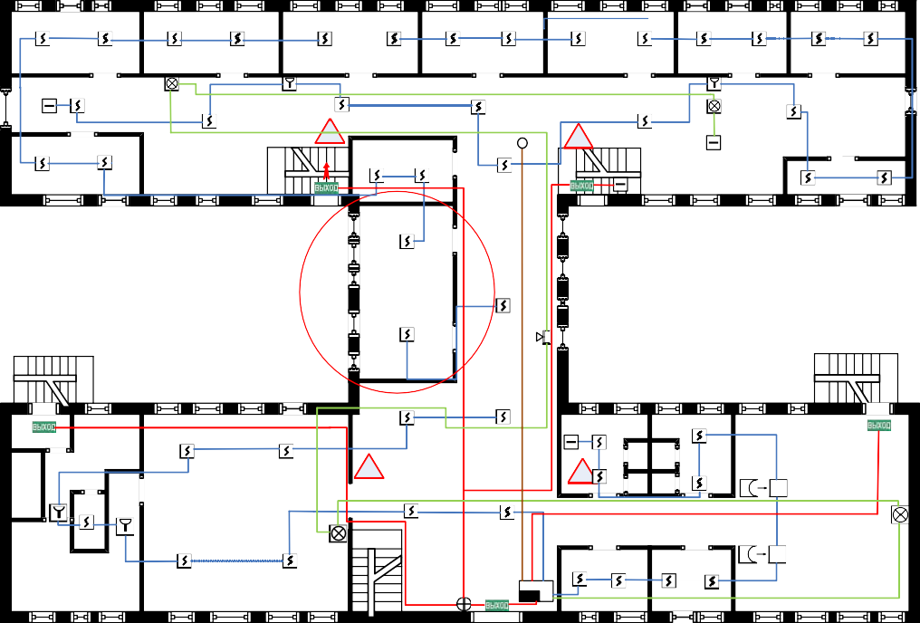
План первого этажа
класс
класс
библиотека

Каб. Продленногогруппы
дня
кабинет
гардероб
класс
гардероб
3 4 5 6 9 10 11
кабинет
раздевалка
раздевалка

душ душ
столовая
С/У С/У
спортзал
7 2
1инвентарь кабинет
8
коридор
мастерская

Электрические схемы подключения приборов
склад Холод-к
В соответствии с паспортом ПКП выбрать электрические схемы подключе- ния приборов и разместить их в пояснительной записке к КП.

Расчет оборудования

В этом разделе проводится расчет электрических схем подключения обору- дования и сравнение полученных данных с информацией по ТТХ приборов. Рас- чет должен подтверждать ТТХ ПКП, в противном случае производится изменение схемы и ее перерасчет. Рассчитываемые параметры:
  - токи потребляемые каждым шлейфом,
  - падение напряжения в каждом из шлейфов.
Расчет тока потребляемого шлейфом проводится по следующей формуле:

I = ∑ Iд + ∑ I р + ∑ I л + ∑ I в + ∑ I о
(30)

где ∑𝐼д − сумма токов, потребляемая дымовыми извещателями (ТТХ прибо- ра), мА,

мА, ра), мА,
∑𝐼р − сумма токов, потребляемая ручными извещателями (ТТХ прибора),

∑𝐼л − сумма токов, потребляемая линейными извещателями (ТТХ прибо-

мА,
∑𝐼в − сумма токов, потребляемая табличками «выход» (ТТХ прибора),
∑𝐼о − сумма токов, потребляемая оповещателями (ТТХ прибора), мА. Расчет падения напряжения проводится по следующей формуле:

Uш = Iш × Rш
где 𝐼ш − ток потребляемый шлейфом, мА;
𝑅ш − сопротивление шлейфа, Ом.
Сопротивление шлейфов:
(31)

Rш = Ry × L
(32)

где 𝑅𝑦 − удельное сопротивление провода, Ом/м, (ТТХ кабеля); L− длина каждого из шлейфов, м.

Заключение

В заключении подводится итоги проведенной работы и делаются выводы в соответствии с поставленными вначале целями и задачами.

Список использованных источников

Список использованных источников обязательно должен включать феде- ральный закон №123 и СП 5.13130.2009, кроме них необходимо указать еще 10-15 источников. Интернетисточники указываются в виде полных ссылок на каждую страницу откуда бралась информация.

ГРАФИЧЕСКАЯ ЧАСТЬ

Графическая часть курсовой работы (проекта) включает один лист формата А1 выполненные в электронном виде и на листах ватмана и включает схемы по- жарной сигнализации первого и второго этажей здания.

Список литературы

- Сукало, Г.М. Организация службы и подготовки в подразделениях по- жарной охраны : учебное пособие : [12+] / Г.М. Сукало. – Москва ; Берлин : Ди- рект-Медиа, 2020. – 211 с. : табл. – Режим доступа: по подписке. – URL: https://biblioclub.ru/index.php?page=book&id=577856
- Ведёрко, С.Н. Аварийно-спасательная подготовка : учебное пособие / С.Н. Ведёрко, В.В. Третьяков. – Минск : РИПО, 2020. – 265 с. : ил., табл. – Режим доступа: по подписке. – URL: https://biblioclub.ru/index.php?page=book&id=599807
- Беляков, Г. И. Пожарная безопасность : учебное пособие для среднего профессионального образования / Г. И. Беляков. — Москва : Издательство Юрайт, 2019. — 143 с. — (Профессиональное образование). — ISBN 978-5-534- 09832-7. — Текст : электронный // ЭБС Юрайт [сайт]. — URL: https://urait.ru/bcode/433757
- Федорян, А.В. Категорирование складских и производственных объек- тов по пожаровзрывоопасности, требования к объемно-планировочным и кон- структивным решениям объектов : учебное пособие : [12+] / А.В. Федорян. – Москва ; Берлин : Директ-Медиа, 2020. – 222 с. : ил., схем., табл. – Режим досту- па: по подписке. – URL: https://biblioclub.ru/index.php?page=book&id=576672
- Федорян, А.В. Интегральное моделирование при прогнозировании про- цессов распространения продуктов горения в помещении : учебное пособие : [12+] / А.В. Федорян. – Москва ; Берлин : Директ-Медиа, 2020. – 176 с. : ил., схем., табл. – Режим доступа: по подписке. – URL: https://biblioclub.ru/index.php?page=book&id=578499
- Прудников, С.П. Защита населения и территорий от чрезвычайных ситу- аций : учебник / С.П. Прудников, О.В. Шереметова, О.А. Скрыпниченко. – 2-е изд., испр. и доп. – Минск : РИПО, 2020. – 257 с. : ил., табл. – Режим доступа: по подписке. – URL: https://biblioclub.ru/index.php?page=book&id=599795
- Пожарно-спасательный спорт : учебное пособие для среднего професси- онального образования / Г. Н. Германов, А. Н. Корольков, В. Д. Шалагинов, И. В. Машошина. — Москва : Издательство Юрайт, 2020. — 394 с. — (Профессиональ- ное образование). — ISBN 978-5-534-12765-2. — Текст : электронный // ЭБС Юрайт [сайт]. — URL: https://biblio-online.ru/bcode/448291
- Собурь, С.В. Огнезащита материалов и конструкций: учебно-справочное пособие : [16+] / С.В. Собурь ; Всемирная академия наук комплексной безопасно- сти, Международная ассоциация "Системсервис", Университет комплексных си- стем безопасности и инженерного обеспечения. – 7-е изд., изм. – Москва : По- жКнига, 2019. – 208 с. : табл., ил. – (Пожарная безопасность предприятия). – Ре- жим доступа: по подписке. – URL: https://biblioclub.ru/index.php?page=book&id=570962
- Сукало, Г.М. Надзор и контроль в сфере безопасности : учебное пособие
: [12+] / Г.М. Сукало. – Москва ; Берлин : Директ-Медиа, 2020. – 213 с. – Режим доступа: по подписке. – URL: https://biblioclub.ru/index.php?page=book&id=577189
- Ушаков, И. А. Спасательное дело и тактика аварийно-спасательных ра- бот : учебное пособие для среднего профессионального образования / И. А. Уша- ков. — Москва : Издательство Юрайт, 2019. — 155 с. — (Профессиональное об- разование). — ISBN 978-5-534-04807-0. — Текст : электронный // ЭБС Юрайт [сайт]. — URL: https://biblio-online.ru/bcode/437432
- Смирнов, А. П. Охрана и защита лесов. Лесные пожары : учебное посо- бие / А. П. Смирнов, А. А. Смирнов. — Санкт-Петербург : Лань, 2020. — 124 с. — ISBN 978-5-8114-4683-4. — Текст : электронный // Лань : электронно- библиотечная система. — URL: https://e.lanbook.com/book/136166

ПРИЛОЖЕНИЯ

Приложение А

УСЛОВНЫЕ ГРАФИЧЕСКИЕ ИЗОБРАЖЕНИЯ СТРОИТЕЛЬНЫХ
КОНСТРУКЦИЙ

1 Строительные конструкции

Таблица 3 - Условные графические изображения строительных конструкций

Наименование |  | В плане | В разрезе
1 | Проемы:
а) без четверти
б) с четвертью
в) в масштабе 1:200 и мельче, а также для чертежей элементов конструкций
заводского изготовления
2 | Лестницы
2.1 Лестница металлическая:
а) вертикальная |  |  | 
б) наклонная |  |  | 
2.2 Лестница
а) нижний марш |  | 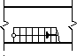 | В масштабе 1:50 и крупнее

б) промежуточные марши | 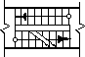 | 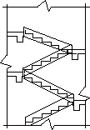
в) верхний марш  Примечание. Стрелкой указано направление подъема марша. | 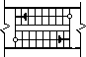 | В масштабе 1:100 и мельче, а также для схем расположения элементов сборных конструкций.  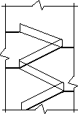
3 Перегородка из стеклоблоков Примечание. На чертежах в масштабе 1:200 и мельче допускается обозначе- ние всех видов перегородок одной
сплошной толстой основной линией.
4 Проемы
4.1 Проем (проектируемый без за- полнения) | 
5 Двери, ворота
5.1 Дверь однопольная | 
5.2 Дверь двупольная | 
5.3 Дверь двойная однопольная | 

5.4 То же, двупольная | 
5.5 Дверь однопольная с качающим-  ся полотном (правая или левая) | 
5.6 Дверь двупольная с качающими- ся полотнами | 
5.7 Дверь (ворота) подъемная
5.8 Дверь складчатая
5.9 Дверь (ворота) откатная одно- польная
5.10 Дверь вращающаяся | 
5.11 Дверь (ворота) раздвижная дву- польная

2. Планы этажей
При выполнении плана этажа положение мнимой горизонтальной секущей плоскости разреза принимают на уровне оконных проемов или на 1/3 высоты изображаемого этажа.
В случаях, когда оконные проемы расположены выше секущей плоскости, по периметру плана располагают сечения соответствующих стен на уровне окон- ных проемов.
Пример выполнения плана этажа жилого кирпичного дома показан на ри- сунке 6.
План типового этажа показан на рисунке 6. На планы этажей наносят:
- координационные оси здания (сооружения);
- размеры, определяющие расстояние между координационными осями и проемами, толщину стен и перегородок, другие необходимые размеры, от- метки участков, расположенных на разных уровнях;
- линии разрезов. Линии разрезов проводят, как правило, с таким расчетом, чтобы в разрез попадали проемы окон, наружных ворот и дверей;
- позиции (марки) элементов здания (сооружения), заполнения проемов и дверей (кроме входящих в состав щитовых перегородок), перемычек, лест- ниц и др.
Допускается позиционное обозначение проемов ворот и дверей указывать в кружках диаметров 5мм;
- обозначения узлов и фрагментов планов;
- наименования помещений (технологических участков), их площади, катего-
рии по взрывопожарной и пожарной опасности (кроме жилых зданий).
7
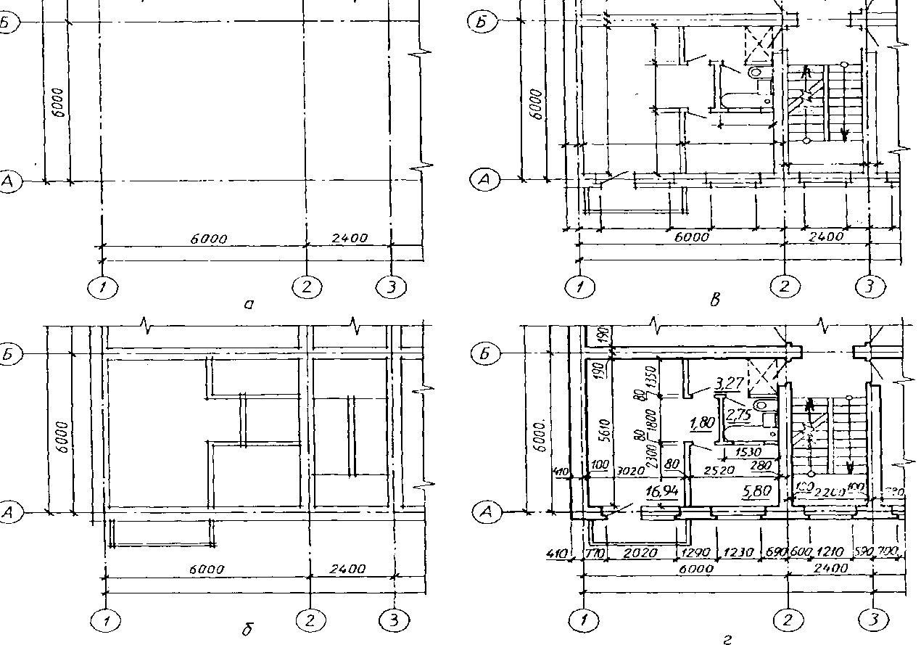
Рисунок 6 - Последовательность вычерчивания плана здания
Приложение Б

ПРИМЕРЫ СХЕМ И ОПЕРАТИВНО-ТАКТИЧЕСКИХ ХАРАКТЕРИСТИК ОБЪЕКТОВ

Схема 1 Мебельная фабрика
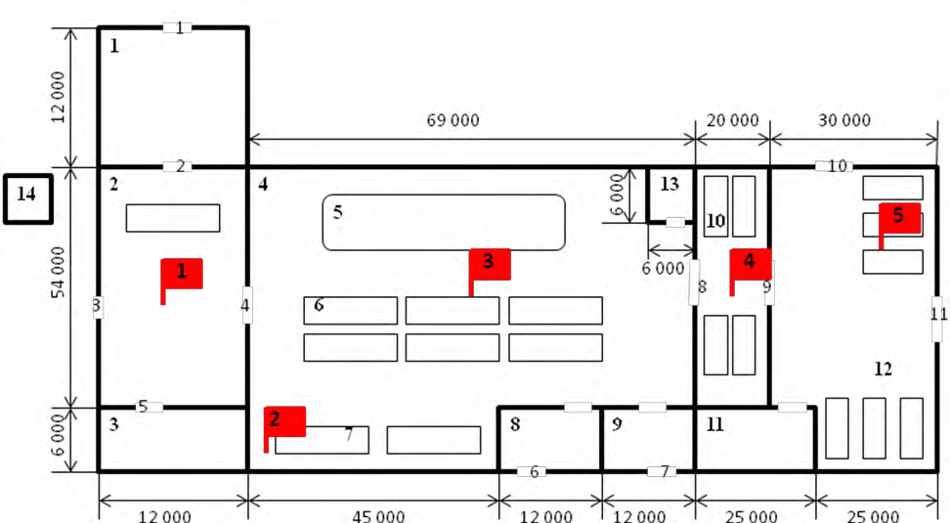

Оперативно-тактическая характеристика мебельной фабрики
Здание мебельной фабрики одноэтажное, высота до покрытия 6,0м. Основа здания – сборный железобетонный каркас. Наружные стены навесные (ПФ = 4ч) , колонны железобетонные (ПФ = 4ч), внутренние перегородки кирпичные (ПФ = 1ч),
покрытие совмещённое из сборных железобетонных плит по железобетонным балкам. Кровля из трёх слоёв рубероида на битумной мастике.
Дверные наружные проёмы и основные внутренние помещений имеют раз- меры 3 × 3м. Дверные проёмы вспомогательных помещений имеют размеры 0,8 × 2,1м. В наружных стенах по всему периметру корпуса имеются оконные проёмы размером 5,5 ×1,2 м каждый. Оконные проёмы расположены на отметке от 4,2 × 5,4м. Полы – керамическая плитка на цементной основе.
Вентиляция принудительная приточно-вытяжная.
Силовое электрооборудование работает под напряжением 380 В, осветитель- ное – 220 В.
Здание базы внутренним пожарным водопроводом не оборудовано. Таблица 1 – Пожарная опасность материалов
Помещения | Материалы
Склад материалов | ДСП
Распиловочный участок. | ДСП, опилки.
Цех лакирования и сушки деталей. | ДСП, лак, клей, краска.

Помещения | Материалы
Склад лакокрасочных материалов. | Лак НЦ, клей БФ-88, краска НЦ, рас-  творитель 646, ацетон
Участок сборки мебели | Лакированная ДСП.
Материальная кладовая | Бумага упаковочная, наждачная бума- га, пластиковая фурнитура, хлопчато-  бумажные материалы
Склад готовой продукции. | Бумага упаковочная, ДСП, деревянные  поддоны.

Экспликация помещений
- Склад материалов.
- Распиловочный участок.
- Инструментальная кладовая.
- Цех лакирования и сушки деталей.
- Универсальная лаконаливная и сушильная в УФ лучах машина.
- Многоярусные стеллажи для естественной сушки деталей.
- Лаконаливная машина.
- Склад лакокрасочных материалов.
- Вентиляционная камера.
- Участок сборки мебели.
- Материальная кладовая.
- Склад готовой продукции.
- Компрессорная.
- Бункер для опилок.

Схема 2 – Лесопильно-деревообрабатывающий комбинат
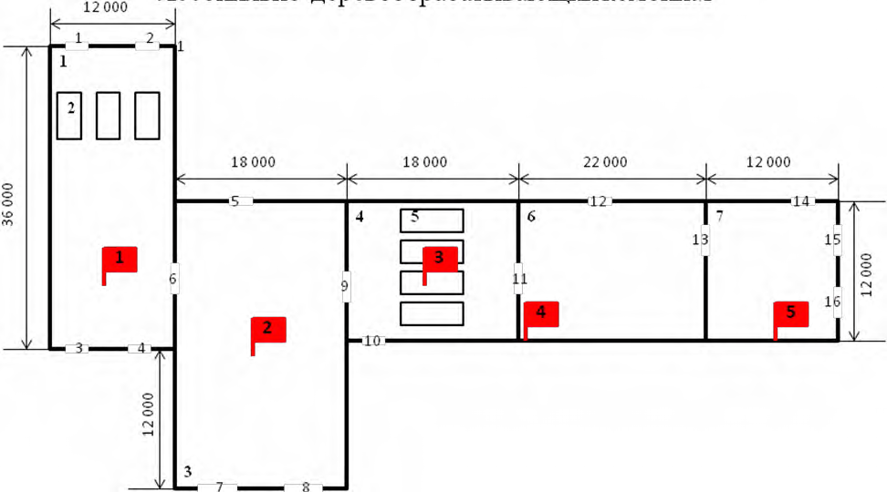

Оперативно-тактическая характеристика лесопильно- деревообрабатывающего комбината
Здание лесопильно-деревообрабатывающего комбината одноэтажное, высота
до покрытия 4,0м. Наружные и внутренние стены выполнены из кирпича с преде-
лами огнестойкости (ПФ = 4ч) и (ПФ = 1ч) соответственно. Покрытие, совмещённое
из сборных железобетонных плит по железобетонным балкам. Кровля из трёх сло- ёв рубероида на битумной мастике. Покрытие над цехом распиловки древесины шиферное, выполнено по деревянным фермам, деревянной обрешетке.
Торцевые дверные наружные проёмы и основные внутренние помещений имеют размеры 4×3м. Рабочие дверные проёмы имеют размеры 0,8×2,1м. В наружных стенах по всему периметру корпуса имеются оконные проёмы разме- ром 3,5×1,2м каждый. Оконные проёмы расположены на отметке от 2,2×5,4м. По- лы – керамическая плитка на цементной основе.
Вентиляция естественная.
Силовое электрооборудование работает под напряжением 380В, осветитель- ное – 220 В.
Здание базы внутренним пожарным водопроводом не оборудовано. Таблица 1 - Пожарная опасность материалов
Помещения | Материалы
Цех распиловки древесины. | Древесина влажностью 50%
Сортировочный участок | Древесина влажностью 50%
Цех сушки пиломатериалов | Древесина влажностью 50%, Древесина

 | влажностью 10%
Производственный цех | Древесина влажностью 10%, лак НЦ, краска НЦ, краска ПФ 115 растворитель 646, аце-  тон, уайтспирит, сольвент.
Склад готовой продукции | Бумага упаковочная, древесина влажностью  10%.

Экспликация помещений:
- Цех распиловки древесины.
- Сортировочный участок.
- Цех сушки пиломатериалов.
- Производственный цех.
- Склад готовой продукции.

Схема 3 – Торговый центр
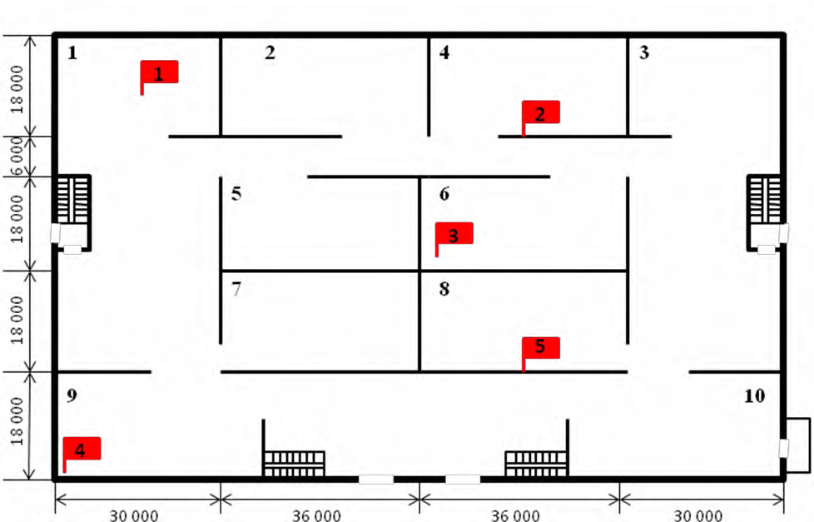

Оперативно-тактическая характеристика торгового центра
Здание торгового центра двухэтажное, имеет размеры в плане 78х132м. Стены кирпичные толщиной 510мм. Колонны железобетонные сечением
400 х 400 мм. Перегородки кирпичные толщиной 125мм. Перекрытие желе- зобетонное, покрытие совмещенное из сборных железобетонных плит по железо- бетонным фермам (ПФ = 1ч). Утеплитель из несгораемого материала. Кровля – из
- х слоев рубероида на битумной мастике.
Дверные в перегородках 1,4х2,2м. Полы выполнены керамической плиткой. Оконные проёмы расположены на отметке от 2,2 размерами 4,0х1,8м. Вентиляция в помещениях естественна. Силовое электрооборудование работает под напряже- нием 380В, а осветительное 220 В.
Здание оборудовано внутренним пожарным водопроводом, на котором уста- новлены внутренние пожарные краны. Одновременно можно использовать 2 по- жарных крана с общим расходом 5 л/с. Автоматических установок обнаружения и тушения пожара в здании не имеются.
Пожарная нагрузка в помещениях составляет 100:150 кг/м.кв.

Экспликация помещений
  - Отдел бытовой химии.
  - Отдел санитарно-технических изделий.
  - Отдел бытовой техники.
  - Отдел лакокрасочных материалов.
  - Отдел электротоваров.
  - Отдел детской игрушки.
  - Аптека.
  - Букинистический отдел.
  - Отдел бытовой техники.
  - Бар.

Схема 4 – Библиотека
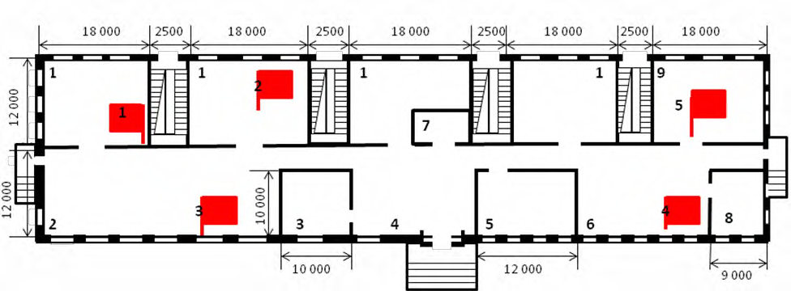

Оперативно-тактическая характеристика библиотеки
Здание библиотеки находится на первом этаже девятиэтажного жилого дома. Размеры в плане 100х24м, высота помещений 3 метра. В здании имеется цоколь- ный этаж, высота цокольного этажа от уровня земли 1,2метра. Наружные стены
здания кирпичные (ПФ = 8ч), стены лестничных клеток кирпичные, оштукатурен-
ные (ПФ = 4ч), перегородки кирпичные (ПФ = 1ч), плиты перекрытия железобетон- ные, многопустотные, предварительно напряженные (ПФ = 2ч) .
Двери в книгохранилищах отсутствуют, ширина проёмов 2 м, высота по вы- соте помещений. Дверные проёмы остальных помещений 0,8х2м, (ПФ = 0,25ч).
Окна пластиковые располагаются по всему периметру здания размерами 4,5 х 2,0 м, (ПФ = 0,1ч). Оконные проёмы расположены на отметке от 2,1 × 4,6м.
Полы во всём помещении библиотеки выполнены палубной рейкой. Вентиляция естественная приточно-вытяжная.
Силовое электрооборудование – 220 В.
Здание библиотеки внутренним пожарным водопроводом не оборудовано.

Таблица 12 - Пожарная опасность материалов

Помещения | Материалы
Книгохранилище | Бумага
Абонентский отдел | Бумага
Зал каталогов | Бумага
Бытовая комната | Древесина влажностью 10 %
Читальный зал | Древесина влажностью 10 %, бумага

Художественная мастер- ская | Древесина влажностью 10 %, лак НЦ, краска НЦ,  краска ПФ 115 растворитель 646, ацетон, уайтс- пирит, сольвент.

Экспликация помещений
- Книгохранилище.
- Абонентский отдел.
- Зал каталогов.
- Фойе.
- Бытовая комната.
- Читальный зал.
- Гардероб.
- Компьютерный зал.
- Художественная мастерская

Схема 5 Ковровый комбинат
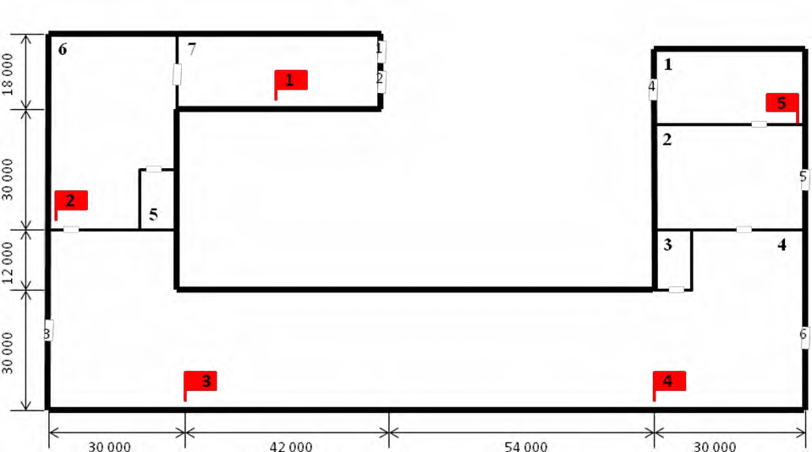
Оперативно-тактическая характеристика коврового комбината
Здание главного корпуса одноэтажное, имеет П-образную форму. К гласно- му корпусу пристроен административно-бытовой корпус.
Стены главного корпуса из силикатного кирпича толщиной 380мм. Колонны железобетонные сечением 320 х 320 мм (ПФ = 2,5ч). Покрытие совмещенное из
сборных железобетонных плит по железобетонным монолитным прогонам, сече- ние 320 х 860мм.
На покрытии ткацкого цеха имеется световой фонарь. Стены фонаря выпол- нены из силикатного кирпича толщиной 380мм. Покрытие фонаря по конструк- тивному решению аналогично покрытию корпуса. Проемы фонаря застеклены одинарным остеклением.
Кровля выполнена из 3 слоев рубероида на битумной мастике. В наружных стенах имеются оконные проемы размером 4,8х4,2м. Остекление выполнено из витринного стекла толщиной 6мм.
Из главного корпуса имеется 5 выходов наружу, размером 3х3 каждый. Дверные проемы в перегородках противопожарными дверями не защищены. Раз- меры дверей в перегородках 4х3м. Пол в главном корпусе ксилолитовый, покры- тый сверху линолеумом.
Вентиляция от станков ткацкого и отделочного цехов общая, выполнена из металлических труб, радиально сходящихся в общую магистраль.
Вентиляция соответствует требованиям норм. Силовое электрооборудова- ние работает под напряжением 300В, осветительное 220 В.
Пожарной нагрузкой в приготовительном цехе является хлопчатобумажная, льняная, ворсовая пряжа и бобины в количестве 60:35; в отделочном цехе и складе готовой продукции находятся ковры с пожарной нагрузкой соответственно 55 и 180кг / м² .
Здание оборудовано внутренним пожарным водопроводом, на котором
установлены внутренние пожарные краны. Одновременно можно использовать 2 пожарных крана с общим расходом 5 л/с. Автоматических установок обнаружения и тушения пожара в здании не имеются.

Экспликация помещений
- Склад материалов
- Приготовительный цех
- Бытовое помещение
- Ткацкий цех
- Инструментальная кладовая
- Отделочный цех
- Склад готовой продукции

Схема 6 Мебельный комбинат
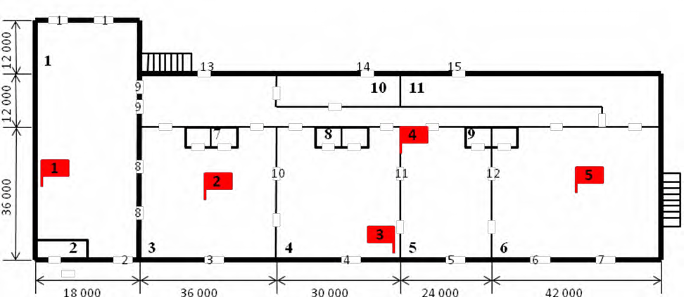

Оперативно-тактическая характеристика мебельного комбината
Здание мебельного комбината одноэтажное, высота до ферм покрытия 6,0м. Основа здания – сборный железобетонный каркас. Наружные стены навесные из керамзитобетонных панелей (ПФ = 4ч) , колонны железобетонные (ПФ = 4ч) , покры-
тие совмещенное из сборных железобетонных плит по железобетонным фермам
(ПФ = 1ч) и несгораемым утеплителем. Кровля из 3-х слоев рубероида на битумной мастике и слоя гравия на битумной мастике.
Здание разделено кирпичными стенами (ПФ = 5ч) на цеха, вспомогательные
и административные помещения. Проемы в кирпичных стенах не защищены про- тивопожарными дверями. Дверные проемы в стенах вспомогательных и админи- стративных помещениях имеют размер 2,4х2,1м, а в стенах производственных помещений 3х3м.
В покрытии имеются 3 световых фонаря с ленточным остеклением, общая высота остекления составляет 3,6м. В наружных стенах имеются оконные проемы. Оконные проемы нижнего ряда заполнены двойным остеклением и имеют размер 4,2х1,8м, а верхнего ряда заполнены одинарным остеклением и имеют размер 4,2х1,6м.
Полы асфальтовые.
Здание оборудовано 2-мя наружными стационарными пожарными лестни- цами с выходом на покрытие. Все цеха, кроме сушильного, оборудованы вытяж- ной вентиляцией.
Система вентиляции соответствует требованиям норм. Силовое электрообо- рудование работает под напряжением 380 В, а осветительное 220В.
Основным горючим материалом является древесина, влажностью 8-14%. Здание оборудовано внутренним пожарным водопроводом, на котором установ- лено внутренние пожарные краны. Одновременно можно использовать 2 внутрен- них пожарных крана с общим расходом воды 5 л/с.

Экспликация помещений
- Склад пиломатериалов
- Вентиляционная камера
- Заготовительный цех
- Сборочный цех
- Цех покраски и сушки
- Склад готовой продукции
- Инструментальные кладовые
- Санитарные узлы
- Материальная кладовая
- Бытовое помещение
- Столовая
Приложение В

ПРИМЕРЫ СХЕМ ВОДОСНАБЖЕНИЯ
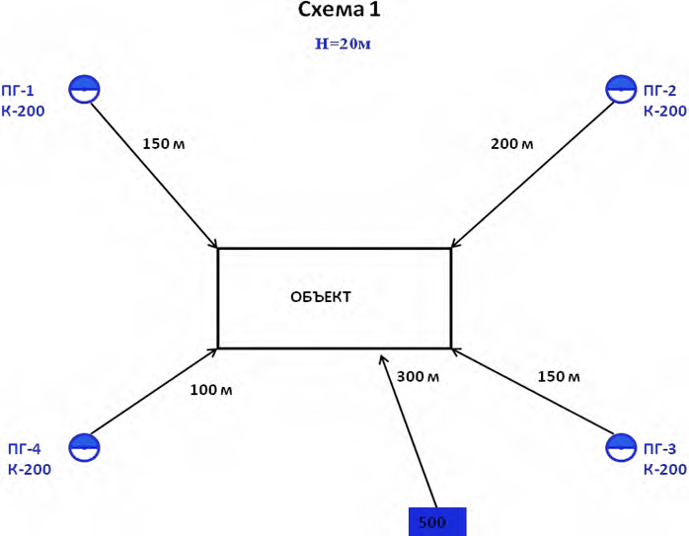

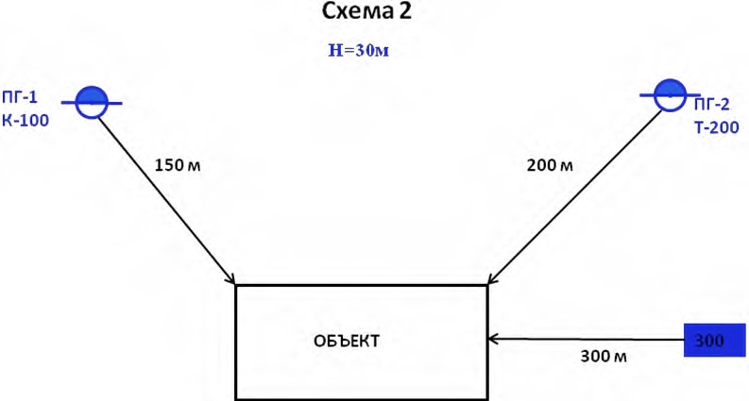
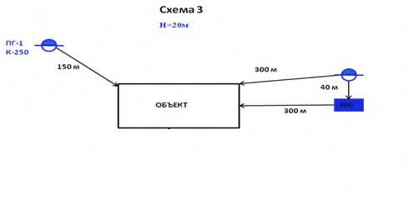
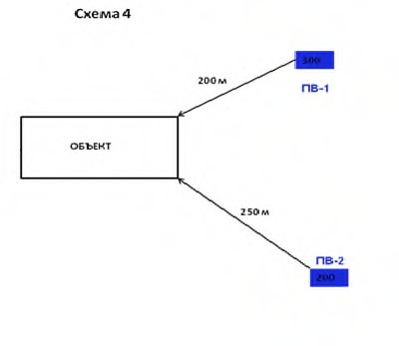

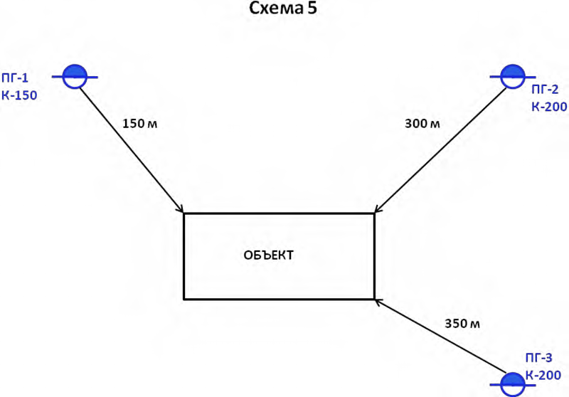
Н=30м

